Epicture

1- Projet

2- Utilisation

3- Détails du projet

1- Projet

L’Epicture est un projet en groupe de 2 personne. Notre groupe est constitué de 2 personnes : Bryan Fortin et Théo Jeanningros.

Le but du projet est de créer une application mobile à l’aide du framework flutter et de l'Api imgur([https://apidocs.imgur.com](https://apidocs.imgur.com/)).

2- Utilisation

Lancer l’application est connecté vous avec votre compte Imgur. Vous arrivez alors sur des images.

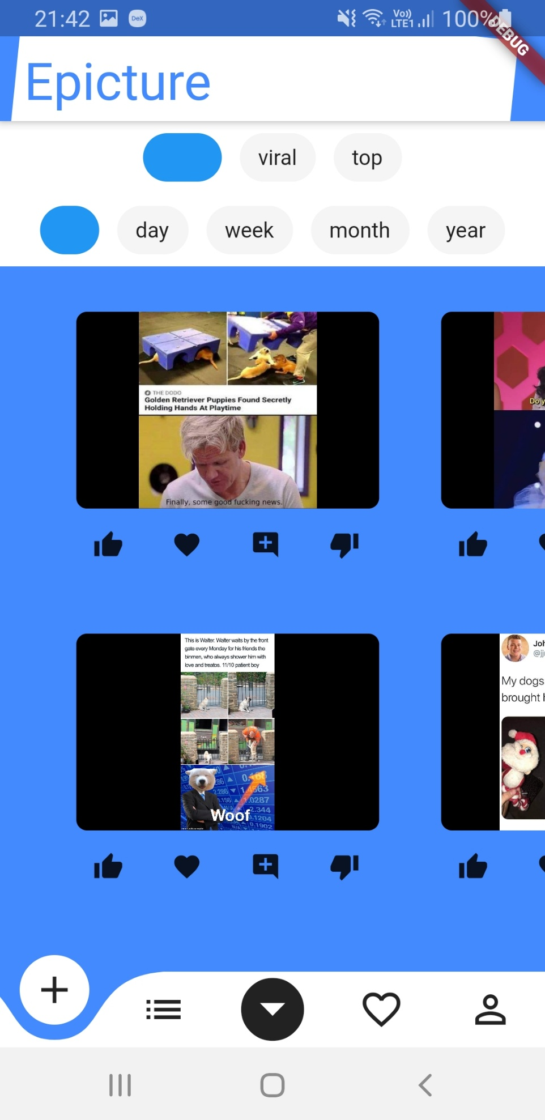

Vous pouvez alors, faire une recherche grâce à la barre blanche en haut (top, viral). Vous pouvez aimer la photo en cliquant sur le cœur.

La barre qui se situe en bas, vous permet de vous déplacer dans l’application.

* + **L’icône (+) sert à revenir sur la page d’accueil.**
  + **L’icône (:#) permet de faire une recherche plus poussée (ex : chien) qui vous affichera toutes les images de chien.**
  + **L’icône (v) permet d’ajouter des photos sur l’application.**
  + **L'icône (<3) affichera toutes les photos que vous avez aimé.**
  + **Et la dernière icône affichera votre pseudo, la photo de profile, l’avatar et votre bio.**

3- Détails du projet

Pour ce projet il fallait implémenter :

* + Mise en œuvre de l'API Imgur
  + S'authentifier sur la plate-forme Imgur
  + Afficher les photos mises en ligne par l'utilisateur connecté
  + Recherche de photos sur la plateforme
  + Télécharger des photos sur la plateforme
  + Gérez vos favoris
  + Filtrer les photos affichées

Tout en soignant l’interface et l’expérience utilisateur :

* + Le choix et la cohérence du style (couleurs, icônes, typographie, etc.)
  + L'utilisation de l'espace (taille, emplacement, densité, etc.)
  + Le choix des éléments (boutons, listes, menus, etc.)
  + L'identité de votre projet et la cohésion de l'ensemble

4- Les Calls à l’API

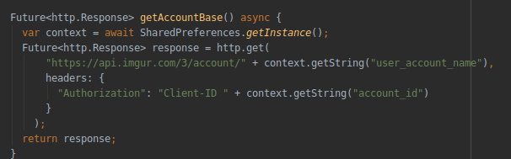

Les appelle retourne des http.Response.